教你怎么在windows上查看进程路径

[分步阅读](http://jingyan.baidu.com/album/8ebacdf01d151949f65cd509.html)

很多时候，我们用windows的时候很卡，有一些莫名其妙的进程用了我们很多内存，我们可以通过任务管理看到这些进程，可以杀死这些进程，但是重开机之后又自动打开了。这时我们就需要找到这个进程是由什么执行文件生成的，我们就需要找到这个进程所在的位置。

工具/原料

* 一台windows机器

方法/步骤

1. 很显然，在windows 7（Vista系列）上是完全可以直接打开该进程的位置的。

[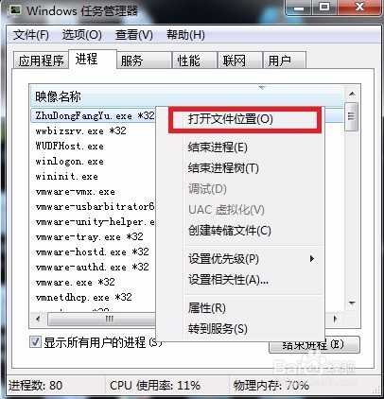](http://jingyan.baidu.com/album/8ebacdf01d151949f65cd509.html?picindex=1)

1. 如果我们用的是NT系列的呢？例如XP？很显然是不行的。

[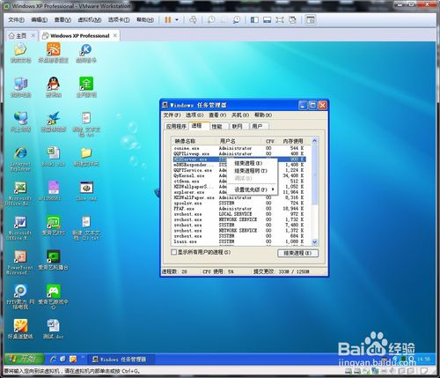](http://jingyan.baidu.com/album/8ebacdf01d151949f65cd509.html?picindex=2)

1. 这时我们就需要找到进程的路径，如果是木马的话，我们只是每次登录都是杀死它，为什么不直接把它删掉呢？那么我们要怎么去找到它的路径呢？

点击开始 -> 运行

输入cmd

按下Enter

[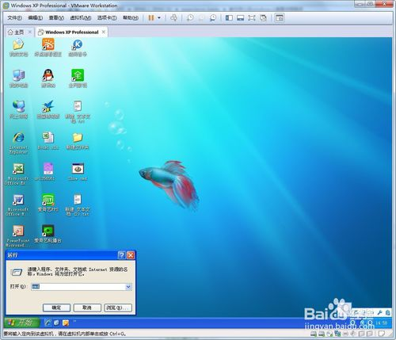](http://jingyan.baidu.com/album/8ebacdf01d151949f65cd509.html?picindex=3)

1. 输入wmic

[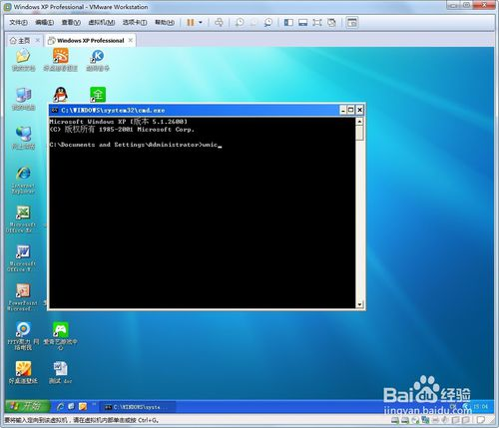](http://jingyan.baidu.com/album/8ebacdf01d151949f65cd509.html?picindex=4)

1. 第一次使用wmic它会自动安装。

[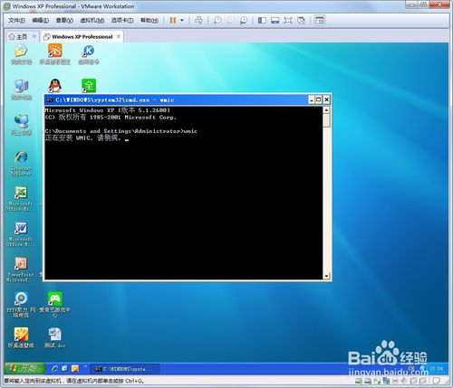](http://jingyan.baidu.com/album/8ebacdf01d151949f65cd509.html?picindex=5)

[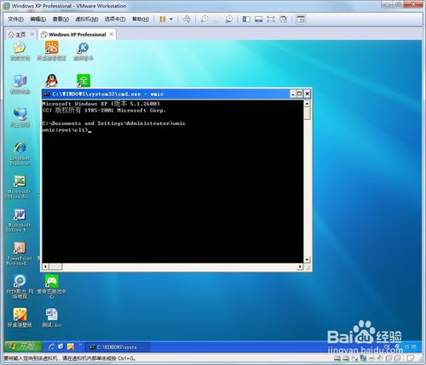](http://jingyan.baidu.com/album/8ebacdf01d151949f65cd509.html?picindex=6)

1. 输入process并按下Enter确定

process是进程的意思

[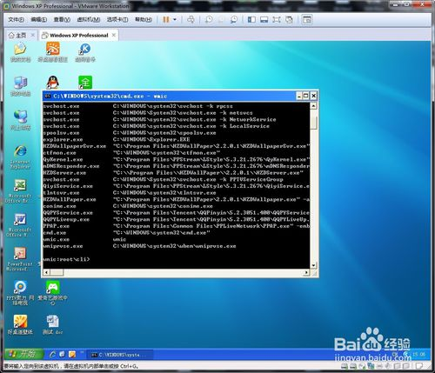](http://jingyan.baidu.com/album/8ebacdf01d151949f65cd509.html?picindex=7)

1. 这时是不是对于进程们的路径一目了然了呢？我们点击最大化看看。

左边的是进程名，右边的是进程路径(绿色标记的那部分)

[[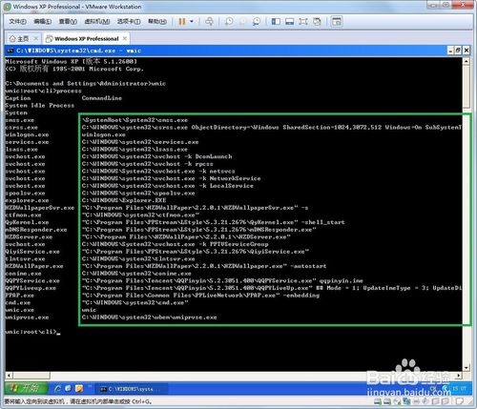](http://jingyan.baidu.com/album/8ebacdf01d151949f65cd509.html?picindex=8)步骤阅读](http://jingyan.baidu.com/album/8ebacdf01d151949f65cd509.html?picindex=8)

END

注意事项

* 如果喜欢本经验，可以把它推荐给你的朋友，点投票收藏，关注我。谢谢，您的支持是我最大的动力。